МИНИСТЕРСТВО ОБРАЗОВАНИЯ РЕСПУБЛИКИ БЕЛАРУСЬ
Учреждение образования «Гомельский государственный технический
университет имени П. О. Сухого»

Факультет автоматизированных и информационных систем

Кафедра «Информационные технологии»

Лабораторная работа №1

По дисциплине «Компьютерные сети»

«Системные службы операционных систем мониторинга и настройки сети»

Выполнил:
Студент группы ИТП-21
Коркуц Станислав
Принял:
ассистент Левцова Т. С.

г. Гомель 2019
Цель работы: Изучить основные команды ОС Windows и ОС Linux для работы с сетевыми ресурсами. Научиться определять IP компьютера и сетевые настройки в ОС Windows и ОС Linux. Научится проверять наличие соединения с удалённым узлом. Научиться определять по имени компьютера определять его IP-адрес.
Теоретические сведения
Ipconfig
Служит для отображения всех текущих параметров сети TCP/IP и обновления параметров DHCP и DNS. При вызове команды ipconfig без параметров выводится только IP-адрес, маска подсети и основной шлюз для каждого сетевого адаптера.
Синтаксис
ipconfig [/all] [/renew [адаптер]] [/release [адаптер]] [/flushdns] [/displaydns] [/registerdns] [/showclassid адаптер] [/setclassid адаптер [код_класса]]
Параметры
/all
Вывод полной конфигурации TCP/IP для всех адаптеров. Без этого параметра команда ipconfig выводит только IP-адреса, маску подсети и основной шлюз для каждого адаптера. Адаптеры могут представлять собой физические интерфейсы, такие как установленные сетевые адаптеры, или логические интерфейсы, такие как подключения удаленного доступа.
/renew [адаптер]
Обновление конфигурации DHCP для всех адаптеров (если адаптер не задан) или для заданного адаптера. Данный параметр доступен только на компьютерах с адаптерами, настроенными для автоматического получения IP-адресов. Чтобы указать адаптер, введите без параметров имя, выводимое командой ipconfig.
/release [адаптер]
Отправка сообщения DHCPRELEASE серверу DHCP для освобождения текущей конфигурации DHCP и удаление конфигурации IP-адресов для всех адаптеров (если адаптер не задан) или для заданного адаптера. Этот адаптер отключает протокол TCP/IP для адаптеров, настроенных для автоматического получения IP-адресов. Чтобы указать адаптер, введите без параметров имя, выводимое командой ipconfig.

/flushdns
Сброс и очистка содержимого кэша сопоставления имен DNS клиента. Во время устранения неполадок DNS эту процедуру используют для удаления из кэша записей отрицательных попыток сопоставления и других динамически добавляемых записей.
/displaydns
Отображение содержимого кэша сопоставления имен DNS клиента, включающего записи, предварительно загруженные из локального файла Hosts, а также последние полученные записи ресурсов для запросов на сопоставление имен. Эта информация используется службой DNS клиента для быстрого сопоставления часто встречаемых имен без обращения к указанным в конфигурации DNS-серверам.
/registerdns
Динамическая регистрация вручную имен DNS и IP-адресов, настроенных на компьютере. Этот параметр полезен при устранении неполадок в случае отказа в регистрации имени DNS или при выяснении причин неполадок динамического обновления между клиентом и DNS-сервером без перезагрузки клиента. Имена, зарегистрированные в DNS, определяются параметрами DNS в дополнительных свойствах протокола TCP/IP.
/showclassid адаптер
Отображение кода класса DHCP для указанного адаптера. Чтобы просмотреть код класса DHCP для всех адаптеров, вместо параметра адаптер укажите звездочку (*). Данный параметр доступен только на компьютерах с адаптерами, настроенными для автоматического получения IP-адресов.
/setclassid адаптер [код_класса]
Задание кода класса DHCP для указанного адаптера. Чтобы задать код класса DHCP для всех адаптеров, вместо параметра адаптер укажите звездочку (*). Данный параметр доступен только на компьютерах с адаптерами, настроенными для автоматического получения IP-адресов. Если код класса DHCP не задан, текущий код класса удаляется.

Задание

Для того что бы определить IP-адреса всех доступных DHCP - серверов, необходимо ввести команду ipconfig.
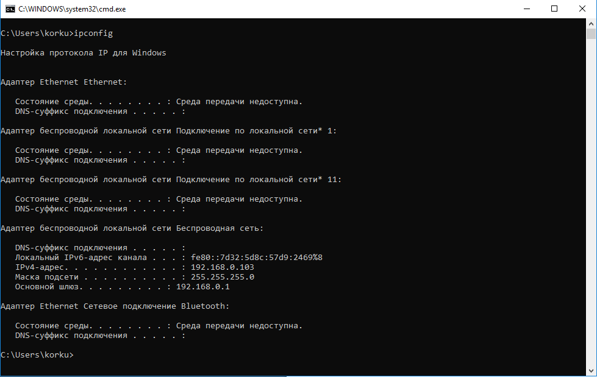

Рисунок 1.1 – Выполнение команды ipconfig в командной строке ОС Windows

Листинг программы

@echo off

cls

ipconfig > file.txt

Для ОС Linux так же присутствует команда ifconfig, которая может определять IP-адреса всех DHCP серверов.

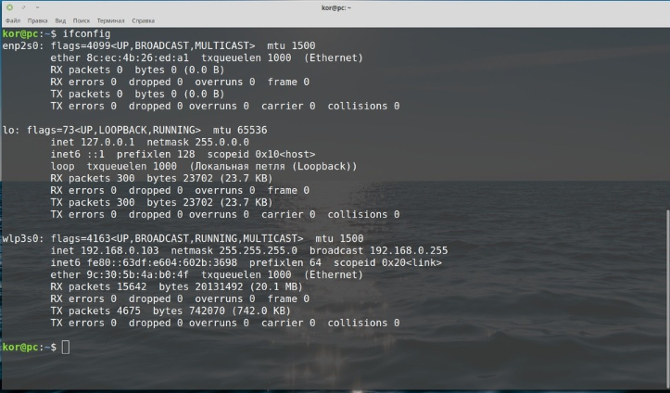

Рисунок 1.1 – Выполнение команды ifconfig в командной строке ОС Linux

Вывод

В ходе выполнения лабораторной работы были изучены и применены на практике основные команды ОС Windows и ОС Linux для работы с сетевыми ресурсами.

